**实验材料管理系统**

**操作说明书**

**江苏师大生科院**

2018-04-08

目 录

引言 3

1.1编写目的 3

1.2项目背景 3

系统概述 3

使用说明 3

3.1登录系统 3

3.2申报界面 5

3.3审批界面 5

3.4入库界面 6

3.5领用界面 7

3.6数据导出 7

# 引言

## 1.1编写目的

本操作说明书适用于生科院广大教学和科研岗位的教师，指导教师使用本系统在网上进行实验材料的申请、入库、领用等。

## 1.2项目背景

鉴于规范管理、规避风险的原则，就生物学科目前实验材料过程管理中化学品领用记录信息不完整的现状，实现实验材料网络信息化管理，从而进一步增强实验材料申请、采购、入库、领用过程管控手段，提高了管理的科学性，同时也降低了化学药品等实验材料因管理不善带来的安全隐患。

# 系统概述

本系统完全根据学校的业务现状高度定制开发的一款软件，从化学药品的申请、批准、入库，到化学药品使用及库存，实现全方位的管理。该系统主要包括实验材料管理及系统后台管理两大模块。

通过系统实现实验材料的计划申报、负责人审批、购买后的验收入库、领用出库登记的实验材料管理流程，实现实验材料数量存放地点，领用记录等信息一目了然，提高数据的追溯性。

# 使用说明

## 3.1登录系统

登录地址：<http://202.195.79.204> 或电击生科院网首页－化学品管理系统。截图如下：

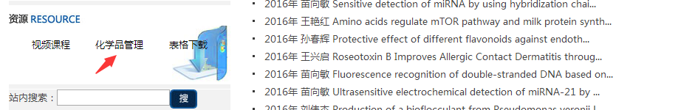

**登录账户和密码：**账户为个人工号，初始密码为123456

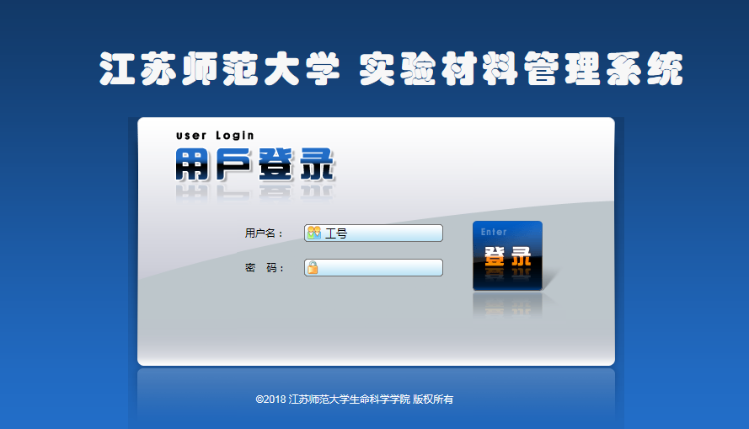

**图2**

**密码修改：**登录系统，首先进行密码修改，如下图箭头所示，点击“**修改密码**”，进入图3界面，修改后点击“**保存**”。

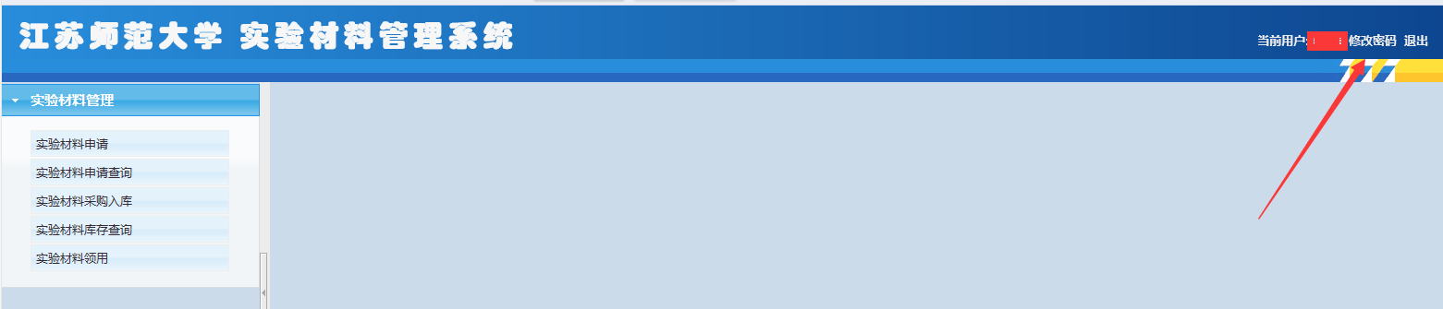

**图3**

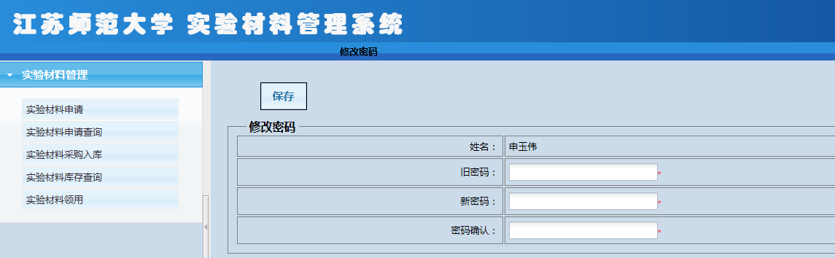

**图4**

## 3.2申报界面

点击功能菜单“**实验材料申请**”，如图5，认真填写所需实验材料详细信息，点击“**保存**”，填写好本批次所有实验材料信息后，认真核对“**物质状态**”、“**计量单位**”、“**规格**”“**申购数量**”“**经费来源**”、“**材料类别**”、“**备注”**，信息准确无误后，点击“**提交审批**”。

**字段意义：**

**物质状态**：**包含固体、液体、气体**

**规格：每个包装多少数量**

**计量单位**：g 、ml

**申购数量：是指规格乘以包装的数量，申购数量不是指包装的数量而是申购的总数量**

**经费来源：包括教学经费，学科经费，个人经费，其他经费**

**材料类别**：**化学药品、实验耗材**

**备注：对于优势学科、学位点建设等特殊经费的来源进行标注**

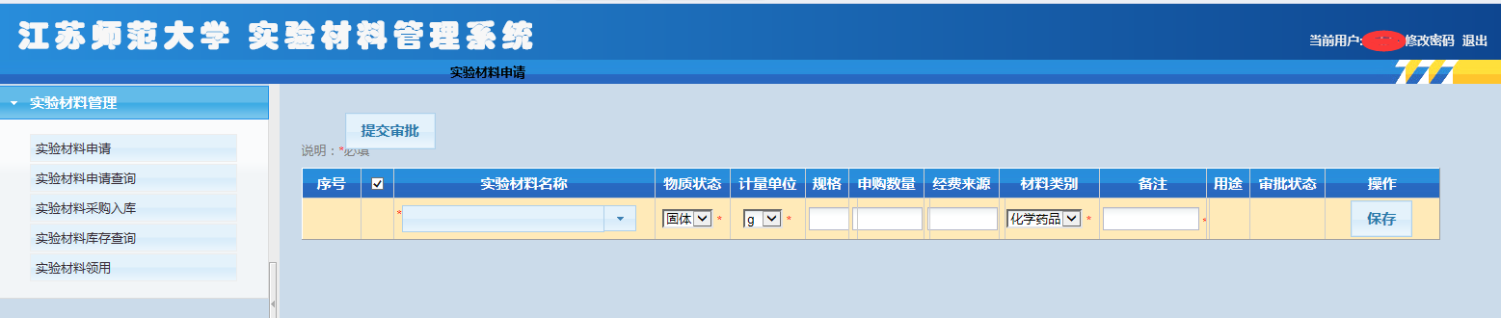

**图5**

## 3.3审批界面

**教学和科研平台主任审批：点击**功能菜单“**平台主任审批**”，如图6，平台主任认真审核后选择数据后点击上方“审批通过”，如果不允许购买，或者信息填写不完善点击上方“驳回”完成**审批**。对于各位老师购买科研材料只需平台主任审批。

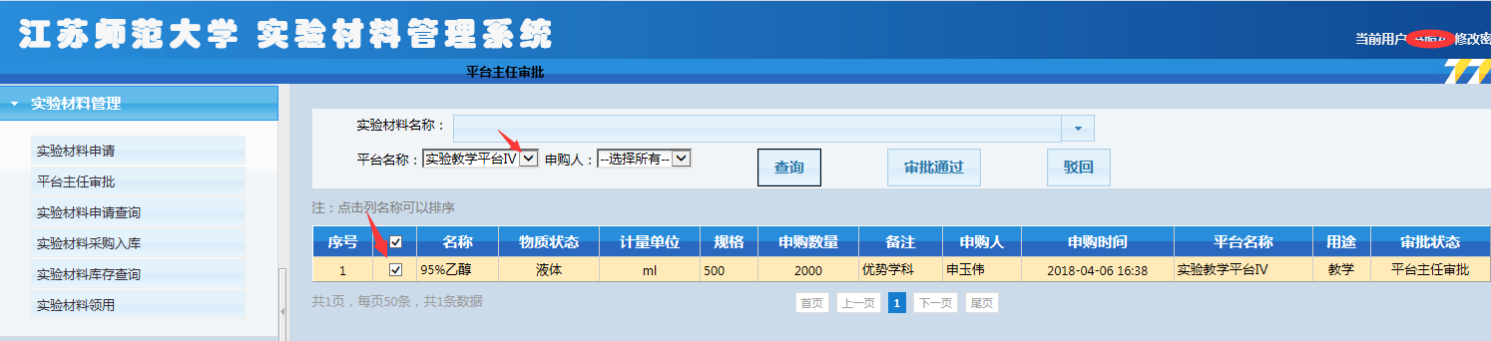

**图6**

**实验室主任审批：**本科教学购买实验材料，还需报实验室主任审批，操作同上。

## 3.4入库界面

点击功能菜单“**实验材料采购入库**”，见图7，对照采购清单，选择需要入库的条目，进入图8，认真填写相关信息，注意一定要准确、并且要填全，其中单价是指每瓶、每袋的单价，确认信息准确无误后，点击“**保存**”。

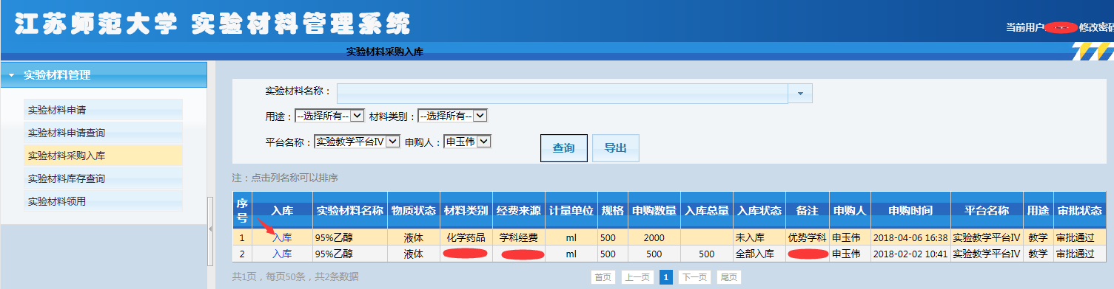

**图7**

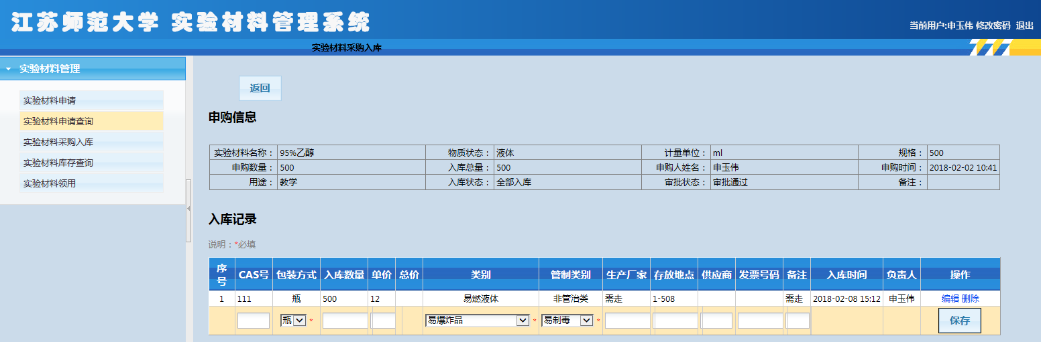

**图8**

点击功能菜单“**实验材料库存查询**”，见图9，对照采购清单，选择新入库的实验材料，点击“预览并打印”，生成材料入库单，见图10，相应责任人签字后履行财务报销手续。

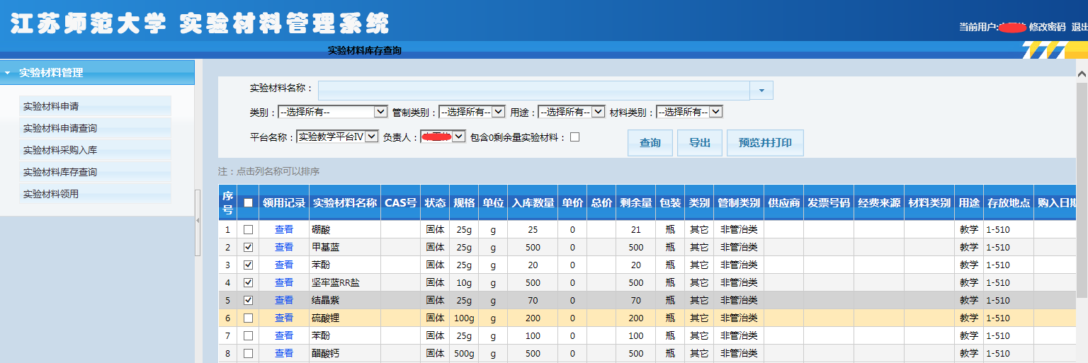

**图9**

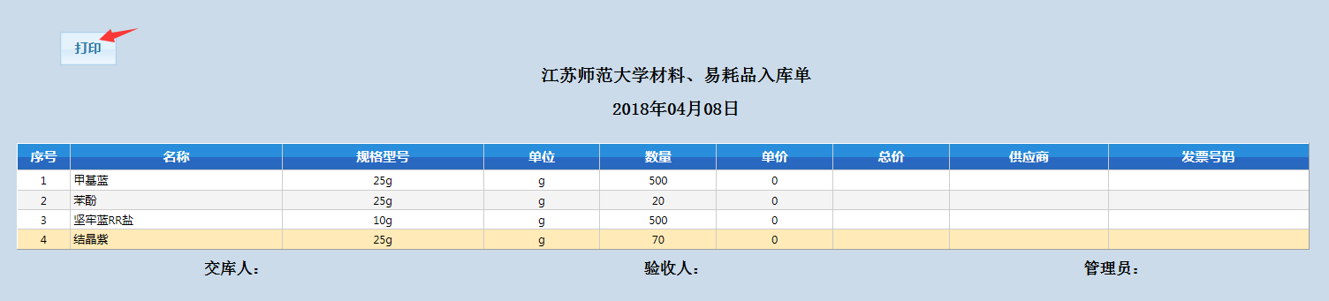

**图10**

## 3.5领用界面

点击功能菜单“**实验材料领用**”，见图11，查找领用材料，选择领用的记录，建议领用原则先用购置早的材料，填写领用量，表明领用说明，点击“**领用**”。

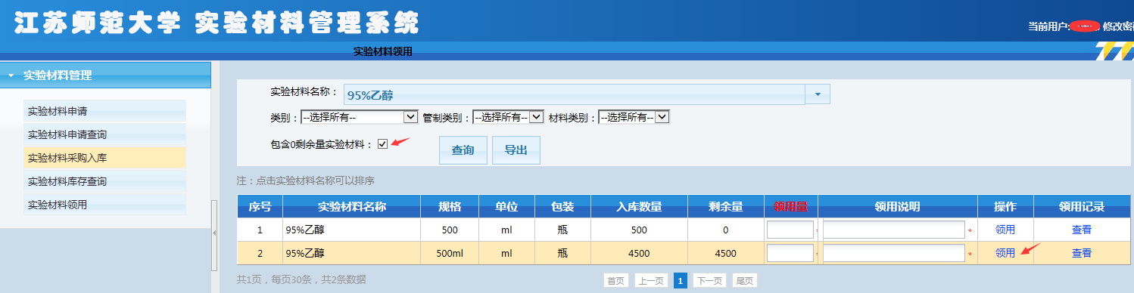

**图11**

在系统留下领用记录，如图12

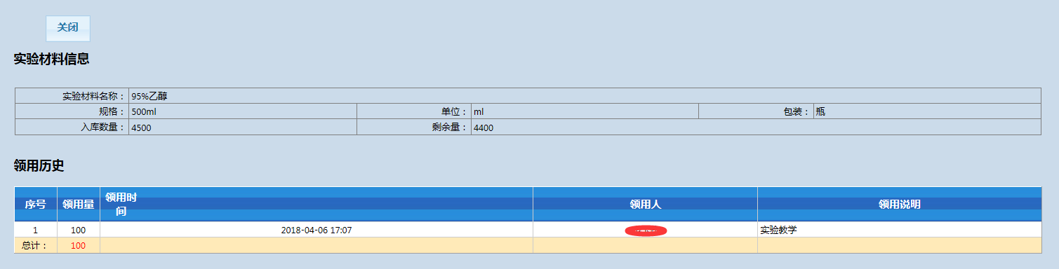

**图12**

## 3.6数据导出

**在该系统中下拉菜单中：“实验材料申请查询”、“实验材料采购入库”、“实验材料库存查询” 、“实验材料领用”等界面均有数据“导出”功能，以便于数据核对和查询使用，见图13、图14等。**

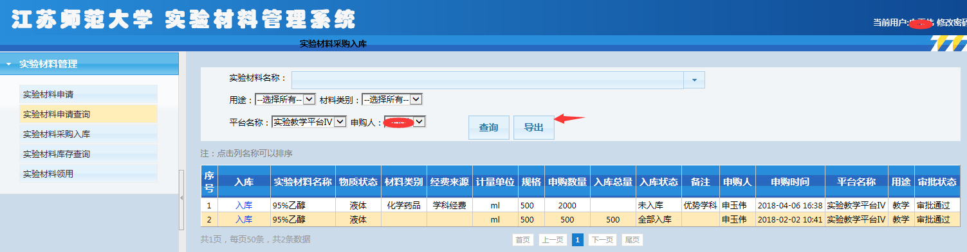

**图13**

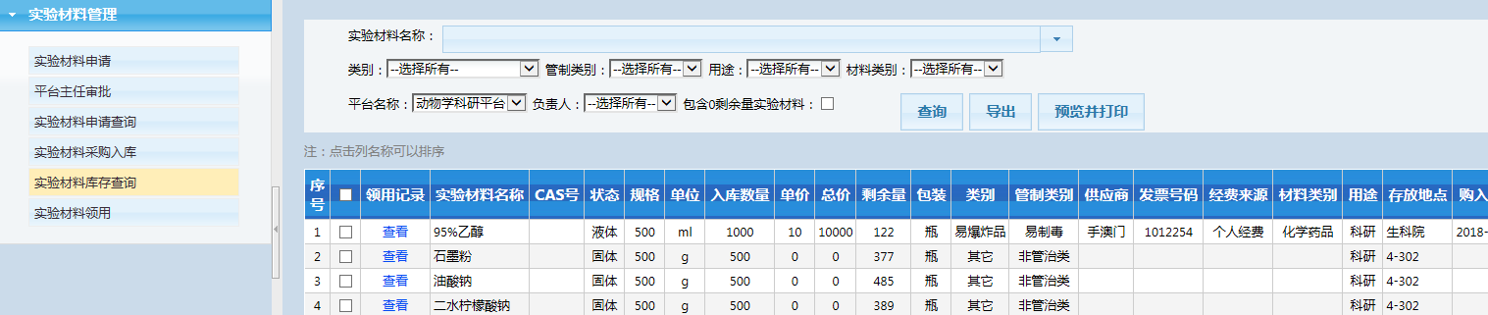

**图14**